BÀI 11: BẠN SẼ GIẢI QUYẾT VẤN ĐỀ NÀY NHƯ THẾ NÀO?
(3 TIẾT)
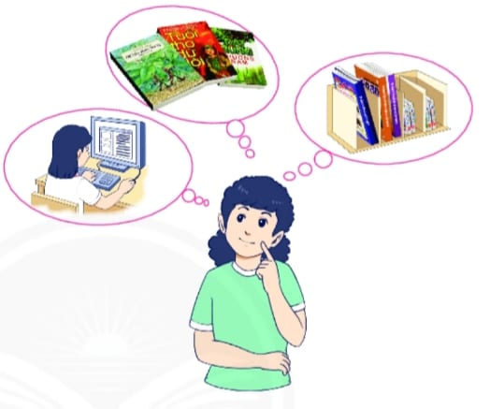 | 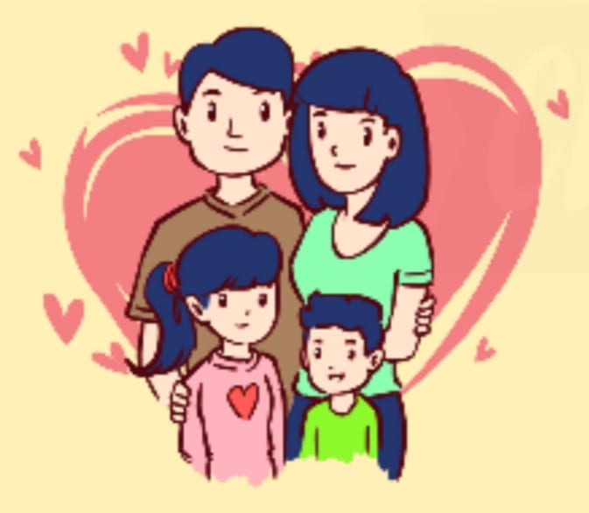 | 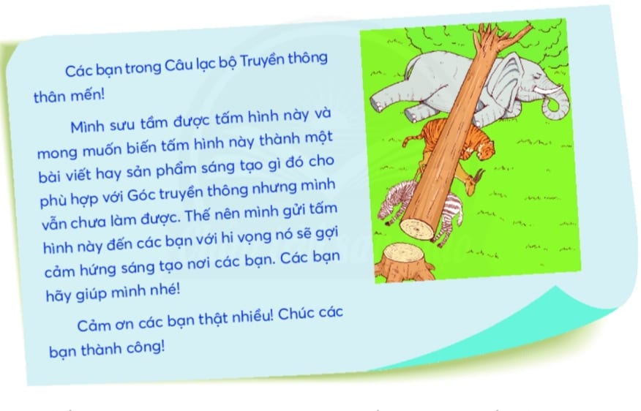
I. MỤC TIÊU
1. Kiến thức
- Cách lựa chọn sách và phương pháp đọc sách.
- Cách bộc lộ tình cảm với người thân.
- Khái niệm cơ bản về góc truyền thông.
2. Năng lực
- Biết vận dụng kiến thức đời sống, kiến thức văn học và các kĩ năng đọc, viết, nói và nghe để giải quyết một tình huống.
- Phát triển năng lực giải quyết vấn đề thông qua các bước: xác định vấn đề; đề xuất và lựa chọn giải pháp; thực hiện giải pháp; đánh giá giải pháp.
- Phát triển khả năng tư duy độc lập; biết chú ý các chứng cứ khi nhìn nhận, đánh giá sự vật, hiện tượng; biết đánh giá vấn đề, tình huống dưới những góc nhìn khác nhau.
3. Phẩmchất
Quan tâm, yêu thương người khác; say mê đọc sách.
II. THIẾT BỊ DẠY HỌC VÀ HỌC LIỆU
- Một số tranh ảnh trong sách giáo khoa được phóng to.
- Máy chiếu.
- Giấy A0 để HS trình bày kết quả làm việc nhóm.
- Phiếu học tập:
PHIẾU HỌC TẬP
Những điều em thắc mắc, lo lắng | Cách giải quyết

III. TIẾN TRÌNH DẠY HỌC
Hoạt động 1: Xác định vấn đề (phần này là khởi động vào cả bài lớn)
GV phát phiếu học tập và yêu cầu học sinh viết ra những điều em thắc mắc, lo lắng khi bước vào lớp 6 và qua gần một năm học, em đã tìm ra được cách giải quyết điều thắc mắc, lo lắng đó chưa. Nếu có, hãy nêu cách giải quyết của em.
Từ câu trả lời của HS, GV dẫn dắt vào bài mới.
Hoạt động 2: Tiến trình tiết dạy
Tình huống 1:
LÀM THẾ NÀO ĐỂ GIÚP CÔ BÉ RẮC RỐI LỰA CHỌN SÁCH?
(1 tiết)
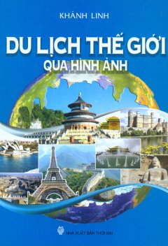 | 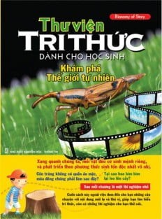 | 

1. MỤC TIÊU
1.1. Về kiến thức
Cách lựa chọn sách và phương pháp đọc sách.
1.2. Về năng lực
- Biết vận dụng kiến thức đời sống, kiến thức văn học để giải quyết một tình huống.
- Phát triển năng lực giải quyết vấn đề thông qua các bước: xác định vấn đề; đề xuất và lựa chọn giải pháp; thực hiện giải pháp; đánh giá giải pháp.
- Phát triển khả năng tư duy độc lập và sáng tạo.
1.3. Về phẩm chất
Có lòng đam mê đọc sách.
2. THIẾT BỊ DẠY HỌC VÀ HỌC LIỆU
- SGK, SGV.
- Tranh ảnh về một số loại sách.
- Máy chiếu, máy tính.
- Giấy A1 hoặc bảng phụ để HS làm việc nhóm.
3. TIẾN TRÌNH DẠY HỌC
HĐ 1: Xác định vấn đề
- Mục tiêu: HS kết nối kiến thức trong cuộc sống vào nội dung của bài học.
- Nội dung: GV cho HS xem tranh và hỏi, HS quan sát tranh và trả lời.
- Sản phẩm: Câu trả lời của HS.
- Tổ chức thực hiện:
B1: Chuyển giao nhiệm vụ (GV)
Cho HS nghe một đoạn nhạc “Bài ca thư viện” tại:
https://www.youtube.com/watch?v=UTi4P28eWmk
GV dẫn dắt vào chủ đề bài học: Các em vừa được nghe những giai điệu ngọt ngào của bài hát “Bài ca thư viện”. Đoạn nhạc đã giúp chúng ta cảm nhận phần nào vai trò của sách. Để hiểu thêm về vai trò của sách, cô mời các em cùng xem một số hình ảnh.

? Em hiểu gì về từng bức tranh? Theo em, thông điệp chung mà ba bức tranh muốn gửi gắm là gì?
B2: Thực hiện nhiệm vụ: HS quan sát tranh, suy nghĩ cá nhân và trả lời câu hỏi.
B3: Báo cáo, thảo luận: HS trả lời câu hỏi của GV.
B4: Kết luận, nhận định (GV):
Nhận xét câu trả lời của HS và kết nối vào hoạt động hình thành kiến thức mới.
HĐ 2: Tiến trình dạy học
ĐỌC
I. XÁC ĐỊNH VẤN ĐỀ CẦN GIẢI QUYẾT
a) Mục tiêu: Giúp HS:
- Đọc và hiểu được tình huống.
- Nắm được vấn đề trọng tâm cần giải quyết.
b) Nội dung: HS trả lời các câu hỏi của GV.
c) Sản phẩm: Câu trả lời của HS
d) Tổ chức thực hiện
HĐ của GV & HS | Dự kiến sản phẩm
B1: Chuyển giao nhiệm vụ (GV)  - GV gọi HS đọc bức thư của Cô Bé Rắc Rối.  - HS làm việc theo nhóm (mỗi tổ một nhóm) trong thời gian 5 phút và trả lời các câu hỏi:  + Nhóm 1: Cô bé trong bức thư tên gì?Học lớp mấy?Thông tin về tên gọi, khối lớp giúp em hiểu gì về đối tượng cần hỗ trợ?  Cô bé nghĩ như thế nào về chơi game, lướt web và đọc sách? Suy nghĩ của cô bé khác với suy nghĩ của mẹ như thế nào?  + Nhóm 2: Khi lớn lên, cô bé thích làm gì? Cô bé băn khoăn về điều gì khi nghĩ đến công việc mình sẽ làm sau này?  + Nhóm 3: Em hiểu như thế nào là “biết cách đọc sách”?  + Nhóm 4: Theo em, Câu lạc bộ Đại Sứ văn hóa đọc là như thế nào?  ? Vấn đề trọng tâm của tình huống là gì? Dựa trên căn cứ nào để xác định vấn đề trọng tâm?  B2: Thực hiện nhiệm vụ (GV & HS)  HS:  - Tự đọc lại văn bản.  - Tìm chi tiết (phát hiện chi tiết).  - Hoạt động nhóm để trả lời các câu hỏi.  GV:  - Lắng nghe HS đọc, chỉnh sửa cách đọc.  - Lần lượt phát vấn HS, gợi mở để HS phát hiện vấn đề.  - B3: Báo cáo, thảo luận (GV & HS)  GV:  - Yêu cầu HS trả lời.  - Yêu cầu HS nhận xét, đánh giá.  HS:  - Trả lời câu hỏi.  - Nhận xét, đánh giá, bổ sung chobạn (nếu cần).  B4: Kết luận, nhận định (GV)  - Nhận xét, đánh giá câu trả lời của HS.  - Chốt vấn đề, chuyển dẫn sang mục sau. | a. Đọc hiểu tình huống  - Cô bé trong bức thư tên là Rắc Rối, học lớp 6.  - Cô bé nghĩ chơi game, lướt web thú vị hơn đọc sách nhiều. Chơi game thì rất vui, lướt web thì biết nhiều tin tức, làm quen nhiều bạn bè, khám phá được nhiều vùng đất mới. Ngược lại, mẹ lại thích cô bé đọc sách, biết cách đọc sách.  - “Biết cách đọc sách” là đọc có phương pháp, đọc sách một cách có hiệu quả.  - Câu lạc bộ Đại sứ văn học là nơi quy tụ HS yêu thích đọc sách, có kĩ năng và phương pháp đọc, có ước muốn lan tỏa niềm đam mê đọc sách tới mọi người.  b.Nhận biết vấn đề trọng tâm  Biết cách đọc sách và biết lựa chọn sách.

II. TÌM KIẾM VÀ LỰA CHỌN GIẢI PHÁP
a) Mục tiêu: Giúp HS:
- Huy động vốn kiến thức, thu thập thông tin, tìm kiếm ý tưởng.
- Ghi chép, vẽ sơ đồ các hoạt động kiến thức thu thập được.
b) Nội dung
- GV sử dụng KT đóng vai cho HS thảo luận.
- HS làm việc cá nhân, làm việc nhóm để hoàn thiện nhiệm vụ.
- HS trình bày sản phẩm, theo dõi, nhận xét và bổ sung cho nhóm bạn (nếu cần).
c) Sản phẩm: Sản phẩm thảo luận của các nhóm.
d) Tổ chức thực hiện:
HĐ của GV & HS | Dự kiến sản phẩm
B1: Chuyển giao nhiệm vụ (GV)  - Yêu cầu HS đọc SGK và đặt câu hỏi:  ? Liệt kê những hiểu biết mà em cho là cần thiết để giải quyết tình huống.  ? Ý tưởng sản phẩm của em là gì?  ? Trong các ý tưởng giải pháp đó, em sẽ lựa chọn giải pháp nào? Vì sao?  ?Em có thường xuyên đọc sách không?Loại sách em hay đọc nhất là loại nào? Em gặp khó khăn gì khi đọc sách?  ? Nhớ lại xem mình đã gặp những tình huống nào tương tự và mình đã giải quyết như thế nào, kết quả ra sao?  Hỏi người phụ trách thư viện, thầy cô giáo, bố mẹ, anh chị; đọc sách báo, truy cập internet và tham khảo các cách giải quyết tình huống.  B2: Thực hiện nhiệm vụ (GV & HS)  HS:Hoạt động nhóm  + 2 phút làm việc cá nhân  + 5 phút thảo luận nhóm để hoàn thành phiếu học tập  GV:  - Theo dõi, quan sát HS hoạt động…  - Hướng dẫn HS  - Hỗ trợ, tháo gỡ khó khăn  B3: Báo cáo, thảo luận (GV & HS)  GV:  - Yêu cầu HS trả lời, báo cáo sản phẩm.  - Yêu cầu HS nhận xét, đánh giá.  HS:  - Trả lời câu hỏi  - Báo cáo sản phẩm nhóm  - Theo dõi, nhận xét, đánh giá, bổ sung cho nhóm bạn (nếu cần).  B4: Kết luận, nhận định (GV)  - Nhận xét thái độ làm việc nhóm của HS.  - Đánh giá sản phẩm nhóm của HS.  - Chốt kiến thức, chuyển dẫn sang mục sau. | a. Thu thập thông tin, ý tưởng  - Những hiểu biết có thể sử dụng để giải quyết tình huống: sách và vai trò của sách, cách chọn sách phù hợp với lứa tuổi  - Lên ý tưởng cho sản phẩm: vẽ tranh, kể chuyện,sáng tác thơ, bài hát…  b. Tìm kiếm giải pháp  Lập ý tưởng chi tiết cho các giải pháp.:  - Viết một lá thư hoặc một bài văn trao đổi vấn đề Cô Bé Rắc Rối gặp phải -> bàn luận về vai trò, giá trị của sách, cách lựa chọn sách và các phương pháp đọc sách.  - Sáng tác bài thơ, câu chuyện; sáng tác một bức tranh xoay quanh việc đọc sách của Cô Bé Rắc Rối; làm một video gửi đến Cô Bé Rắc Rối -> gửi gắm thông điệp về sách: vai trò, giá trị của sách; cách chọn sách phù hợp; phương pháp đọc sách.  c. Lựa chọn giải pháp  Lựa chọn giải pháp phù hợp với năng lực của nhóm trong cách thuyết phục người khác.

III. THỰC HIỆN
a) Mục tiêu: Giúp HS:
- Biết lập kế hoạch để giải quyết tình huống.
- Tiến hành thực hiện sản phẩm theo giải pháp.
b) Nội dung
- GV sử dụng KT đóng vai cho HS thảo luận.
- HS làm việc cá nhân, làm việc nhóm để hoàn thiện nhiệm vụ.
- HS trình bày sản phẩm, theo dõi, nhận xét và bổ sung cho nhóm bạn (nếu cần).
c) Sản phẩm: Sản phẩm thảo luận của các nhóm.
d) Tổ chức thực hiện
HĐ của GV & HS | Nội dung cần đạt
B1: Chuyển giao nhiệm vụ (GV)  ? Lập kế hoạch thực hiện bằng sơ đồ tư duy.  B2: Thực hiện nhiệm vụ (GV & HS)  HS:  - Hoạt động nhóm  + 2 phút làm việc cá nhân  + 5 phút thảo luận nhóm để hoàn thành bài thơ, bài văn hay bức tranh theo phương án nhóm chọn .  GV:  - Theo dõi, quan sát HS hoạt động.  - Hướng dẫn HS.  - Hỗ trợ, tháo gỡ khó khăn.  B3: Báo cáo, thảo luận (GV & HS)  GV:  - Yêu cầu HS trả lời, báo cáo sản phẩm.  - Yêu cầu HS nhận xét, đánh giá.  HS:  - Trả lời câu hỏi  - Báo cáo sản phẩm nhóm  - Theo dõi, nhận xét, đánh giá, bổ sung cho nhóm bạn (nếu cần).  B4: Kết luận, nhận định (GV)  - Nhận xét thái độ làm việc nhóm của HS  - Đánh giá sản phẩm nhóm của HS  - Chốt kiến thức, chuyển dẫn sang mục sau. | a. Lập kế hoạch thực hiện bằng sơ đồ tư duy  Xác định vấn đề cần giải quyết  Tìm kiếm và lựa chọn giải pháp  Thực hiện sản phẩm theo giải pháp  b. Tiến hành thực hiện sản phẩm theo giải pháp  c. Trình bày giải pháp và sản phấm

NÓI VÀ NGHE
a) Mục tiêu: Giúp HS:
- Rèn luyện được kĩ năng thuyết trình sản phẩm.
- Rèn luyện kĩ năng lắng nghe và phản hồi thông tin.
b) Nội dung
- GV yêu cầu lần lượt các nhóm trình bày sản phẩm.
- HS trình bày sản phẩm, lắng nghe, phản biện.
- GV nhận xét, đánh giá.
c) Sản phẩm: Sản phẩm thảo luận của các nhóm.
d) Tổ chức thực hiện
HĐ của GV & HS | Nội dung cần đạt
B1: Chuyển giao nhiệm vụ (GV)  - Yêu cầu HS trình bày sản phẩm.  B2: Thực hiện nhiệm vụ (GV & HS)  HS:  - Cử 2 đại diện nhóm lên trình bày sản phẩm.  - Lắng nghe.  GV:  - Theo dõi, quan sát HS hoạt động.  - Hướng dẫn HS.  - Hỗ trợ, tháo gỡ khó khăn.  B3: Báo cáo, thảo luận (GV & HS)  GV:  - Yêu cầu HS báo cáo sản phẩm.  - Yêu cầu HS nhận xét, đánh giá.  HS:  - Báo cáo sản phẩm nhóm  - Theo dõi, nhận xét, đánh giá, bổ sung cho nhóm bạn (nếu cần).  B4: Kết luận, nhận định (GV)  - Nhận xét thái độ làm việc nhóm của HS  - Đánh giá sản phẩm nhóm của HS  - Chốt kiến thức, chuyển dẫn sang mục sau. | c.Trình bày giải pháp và sản phấm  Bước 1: Chuẩn bị  Bước 2: Trình bày giải pháp và sản phẩm  Bước 3: Trao đổi  - Hướng dẫn cô bé cách chọn lựa những quyển sách phù hợp với thế mạnh: Nếu cô bé thích làm hướng dẫn viên du lịch thì chọn những cuốn sách khám phá về các nước trên thế giới, bên cạnh đó đan xen những quyển sách về cuộc sống hoặc về cách làm tốt trong công việc của mình.  - Cùng cô bé học cách đọc sách đúng, khi đọc hết mỗi cuốn sách thìviết ra những gì rút ra được từ sách bài học cho chính cuộc sống của cô bé. Như vậy cô bé sẽ thấy việc đọc sách không khó và nhàm chán như bản thân từng nghĩ.

HĐ 3: Luyện tập
HS vẽ sơ đồ tư duy hệ thống hóa lại các bước đã thực hiện để giải quyết được tình huống trên.
HĐ 4: Vận dụng
HS về nhà tìm đọc một số cuốn sách và viết một đoạn văn cảm nhận về vai trò của cuốn sách em vừa đọc với việc học tập của bản thân.
Tình huống 2:
LÀM THẾ NÀO ĐỂ BÀY TỎ TÌNH CẢM VỚI BỐ MẸ?
(1 tiết)
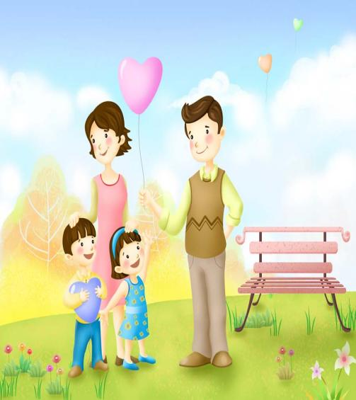 | 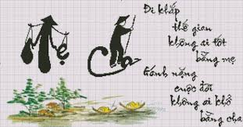 | 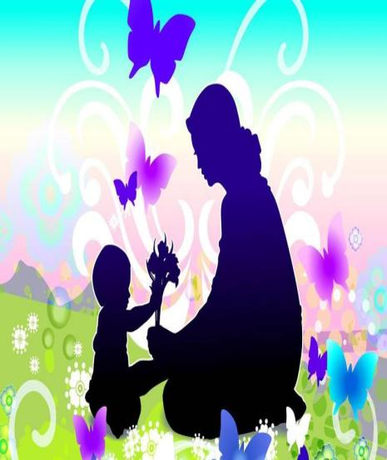

1. MỤC TIÊU
1.1. Về kiến thức
Khái niệm cơ bản về tình cảm gia đình.
1.2. Về năng lực
- Biết vận dụng kiến thức đời sống, kiến thức văn học để giải quyết một tình huống.
- Phát triển năng lực giải quyết vấn đề thông qua các bước: xác định vấn đề; đề xuất và lựa chọn giải pháp; thực hiện giải pháp; đánh giá giải pháp.
- Phát triển khả năng tư duy độc lập và sáng tạo.
1.3. Về phẩm chất
Yêu quý, trân trọng, hiếu thảo với cha mẹ.
2. THIẾT BỊ DẠY HỌC VÀ HỌC LIỆU
- SGK, SGV.
- Tranh ảnh về gia đình.
- Máy chiếu, máy tính.
- Giấy A1 hoặc bảng phụ để HS làm việc nhóm.
- Phiếu học tập.
3. TIẾN TRÌNH DẠY HỌC
HĐ 1: Xác định vấn đề
- Mục tiêu: HS kết nối kiến thức trong cuộc sống vào nội dung của bài học.
- Nội dung: GV trực quan bằng video và hỏi, HS quan sát, nghe và trả lời.
- Sản phẩm: Câu trả lời của HS.
- Tổ chức thực hiện:
B1: Chuyển giao nhiệm vụ (GV)
Cho HS nghe đoạn bài hát Nhật ký của mẹ - Nguyễn Văn Chung
? Lời bài hát gợi cho em cảm xúc gì?
B2: Thực hiện nhiệm vụ: HS suy nghĩ cá nhân và trả lời câu hỏi.
B3: Báo cáo, thảo luận: HS trả lời câu hỏi của GV.
B4: Kết luận, nhận định (GV):
Nhận xét câu trả lời của HS và kết nối vào hoạt động hình thành kiến thức mới.
HĐ 2: Tiến trình dạy học
ĐỌC
I. XÁC ĐỊNH VẤN ĐỀ CẦN GIẢI QUYẾT
a) Mục tiêu: Giúp HS
- Đọc và hiểu được tình huống.
- Nắm được vấn đề trọng tâm cần giải quyết.
b) Nội dung: HS trả lời các câu hỏi của GV.
c) Sản phẩm: Câu trả lời của HS
d) Tổ chức thực hiện
HĐ của GV & HS | Nội dung cần đạt
B1: Chuyển giao nhiệm vụ (GV)  - Yêu cầu HS đọc SGK và đặt câu hỏi:  ? Khi còn học tiểu học, Siêu Nhân đã có những hành động, lời nói nhu thế nào để thể hiện tình cảm với bố mẹ? Em có nhận xét gì về các hành động, lời nói?  ? Lên lớp 6, Siêu Nhân nghĩ gì về việc thể hiện tình cảm với bố mẹ? Em có nhận xét gì về suy nghĩ ấy?  ?Liệt kê những việc Siêu Nhân muốn Lớp Trưởng Thông Thái giúp đỡ, hỗ trợ?  ? Theo em, câu hỏi nào của Siêu Nhân là khó trả lời nhất? Vì sao?  ? Vấn đề mà Siêu Nhân gặp phải là vấn đề thường xãy ra với lứa tuổi của em không?  ? Vấn đề trọng tâm cần giải quyết là gì?  B2: Thực hiện nhiệm vụ (GV & HS)  HS:  - Đọc văn bản  - Tìm chi tiết (phát hiện chi tiết).  - Hoạt động nhóm cá nhân để trả lời các câu hỏi.  GV:  - Lắng nghe HS đọc, chỉnh sửa cách đọc.  - Lần lượt phát vấn HS, gợi mở để HS phát hiện vấn đề.  - B3: Báo cáo, thảo luận (GV & HS)  GV:  - Yêu cầu HS trả lời.  - Yêu cầu HS nhận xét, đánh giá.  HS:  - Trả lời câu hỏi.  - Nhận xét, đánh giá, bổ sung chobạn (nếu cần).  B4: Kết luận, nhận định (GV)  - Nhận xét, đánh giá câu trả lời của HS.  - Chốt vấn đề, chuyển dẫn sang mục sau. | a. Đọc hiểu tình huống  Tình cảm gia đình là một thứ tình cảm rất thiêng liêng mà ai trong chúng ta cũng luôn muốn tìm mọi cách để giữ gìn và vun đắp giữa những người có quan hệ máu mủ, ruột rà.  Tình cảm gia đình có thể chia nhỏ phạm vi ra thành những mối quan hệ như là: tình cảm giữa cha và con, tình cảm giữa mẹ và con, tình cảm giữa anh – chị – em trong gia đình, tình cảm giữa ông bà nội – ngoại và các cháu, ngoài ra còn rất nhiều những mối quan hệ nhỏ khác, v.v …  b. Nhận biết vấn đề trọng tâm  Cách bày tỏ tình cảm với người thân sao cho ý nghĩa nhất.

II. TÌM KIẾM VÀ LỰA CHỌN GIẢI PHÁP
a) Mục tiêu: Giúp HS
- Thu thập các thông tin, lên ý tưởng cho vấn đề cần giải quyết.
- Xây dựng và lựa chọn được giải pháp phù hợp.
b) Nội dung
- GV sử dụng KT động não cho HS suy nghĩ.
- HS làm việc cá nhânđể hoàn thiện nhiệm vụ.
- HS trình bày sản phẩm, theo dõi, nhận xét và bổ sung chobạn (nếu cần).
c) Sản phẩm: Sản phẩm câu trả lơi của hs.
d) Tổ chức thực hiện:
HĐ của GV & HS | Nội dung cần đạt
B1: Chuyển giao nhiệm vụ (GV)  - Yêu cầu HS đọc SGK và đặt câu hỏi:  ? Liệt kê những hiểu biết của em về vấn đề cần giải quyết?  ? Ý tưởng sản phẩm của em là gì?  ? Trong các ý tưởng giải pháp đó, em sẽ lựa chọn giải pháp nào? Vì sao?  B2: Thực hiện nhiệm vụ (GV & HS)  HS:Hoạt động nhóm  + 2 phút làm việc cá nhân  + 5 phút thảo luận nhóm để hoàn thành phiếu học tập  GV:  - Theo dõi, quan sát HS hoạt động…  - Hướng dẫn HS  - Hỗ trợ, tháo gỡ khó khăn  B3: Báo cáo, thảo luận (GV & HS)  GV:  - Yêu cầu HS trả lời, báo cáo sản phẩm.  - Yêu cầu HS nhận xét, đánh giá.  HS:  - Trả lời câu hỏi  - Báo cáo sản phẩm nhóm  - Theo dõi, nhận xét, đánh giá, bổ sung cho nhóm bạn (nếu cần).  B4: Kết luận, nhận định (GV)  - Nhận xét thái độ làm việc nhóm của HS  - Đánh giá sản phẩm nhóm của HS  - Chốt kiến thức, chuyển dẫn sang mục sau. | a. Thu thập thông tin, ý tưởng  - Công lao to lớn của cha, mẹ, tình cảm của con cái dành cho cha mẹ.  - Lên ý tưởng cho sản phẩm: vẽ tranh, kể chuyện, sáng tác thơ, bài hát…  b.Tìm kiếm giải pháp  Lập ý tưởng chi tiết cho các giải pháp.  c. Lựa chọn giải pháp  Lựa chọn giải pháp phù hợp với năng lực của nhóm và các điệu kiện thực tế khách quan: thiết kế sản phẩm phù hợp với yêu cầu đăng tải ở góc truyền thông, cơ sở vật chất và thời gian thực hiện.

III. THỰC HIỆN
a) Mục tiêu: Giúp HS
- Biết lập kế hoạch để giải quyết tình huống.
- Tiến hành thực hiện sản phẩm theo giải pháp.
b) Nội dung
- GV sử dụng KT khăn trải bàn cho HS thảo luận.
- HS làm việc cá nhân, làm việc nhóm để hoàn thiện nhiệm vụ.
- HS trình bày sản phẩm, theo dõi, nhận xét và bổ sung cho nhóm bạn (nếu cần).
c) Sản phẩm: Sản phẩm thảo luận của các nhóm.
d) Tổ chức thực hiện
HĐ của GV & HS | Nội dung cần đạt
B1: Chuyển giao nhiệm vụ (GV)  ? Lập kế hoạch thực hiện bằng sơ đồ tư duy.  B2: Thực hiện nhiệm vụ (GV & HS)  HS:  - Hoạt động nhóm  + 2 phút làm việc cá nhân  + 5 phút thảo luận nhóm để hoàn thành phiếu học tập  GV:  - Theo dõi, quan sát HS hoạt động.  - Hướng dẫn HS.  - Hỗ trợ, tháo gỡ khó khăn.  B3: Báo cáo, thảo luận (GV & HS)  GV:  - Yêu cầu HS trả lời, báo cáo sản phẩm.  - Yêu cầu HS nhận xét, đánh giá.  HS:  - Trả lời câu hỏi  - Báo cáo sản phẩm nhóm  - Theo dõi, nhận xét, đánh giá, bổ sung cho nhóm bạn (nếu cần).  B4: Kết luận, nhận định (GV)  - Nhận xét thái độ làm việc nhóm của HS  - Đánh giá sản phẩm nhóm của HS  - Chốt kiến thức, chuyển dẫn sang mục sau. | a.Lập kế hoạch thực hiện bằng sơ đồ tư duy  b.Tiến hành thực hiện sản phẩm theo giải pháp  c. Trình bày giải pháp và sản phẩm

NÓI VÀ NGHE
a) Mục tiêu: Giúp HS
- Rèn luyện được kĩ năng thuyết trình sản phẩm.
- Rèn luyện kĩ năng lắng nghe và phản hồi thông tin.
b) Nội dung
- GV yêu cầu lần lượt các nhóm trình bày sản phẩm.
- HS trình bày sản phẩm, lắng nghe, phản biện.
- GV nhận xét, đánh giá.
c) Sản phẩm: Sản phẩm thảo luận của các nhóm.
d) Tổ chức thực hiện
HĐ của GV & HS | Nội dung cần đạt
B1: Chuyển giao nhiệm vụ (GV)  - Yêu cầu HS trình bày sản phẩm.  B2: Thực hiện nhiệm vụ (GV & HS)  HS:  - Cử 2 đại diện nhóm lên trình bày sản phẩm.  - Lắng nghe.  GV:  - Theo dõi, quan sát HS hoạt động.  - Hướng dẫn HS.  - Hỗ trợ, tháo gỡ khó khăn.  B3: Báo cáo, thảo luận (GV & HS)  GV:  - Yêu cầu HS báo cáo sản phẩm.  - Yêu cầu HS nhận xét, đánh giá.  HS:  - Báo cáo sản phẩm nhóm  - Theo dõi, nhận xét, đánh giá, bổ sung cho nhóm bạn (nếu cần).  B4: Kết luận, nhận định (GV)  - Nhận xét thái độ làm việc nhóm của HS  - Đánh giá sản phẩm nhóm của HS  - Chốt kiến thức, chuyển dẫn sang mục sau. | c. Trình bày giải pháp và sản phẩm  Bước 1: Chuẩn bị  Bước 2: Trình bày giải pháp và sản phẩm  Bước 3: Trao đổi
HĐ 3: Luyện tập
Vẽ sơ đồ tư duy hệ thống hóa lại các bước mà em giải quyết được tình huống trên.
HĐ 4: Vận dụng
HS về nhà thể hiện tình cảm của mình dành cho cha, mẹ.

Tình huống 3:
LÀM THẾ NÀO ĐỂ THỰC HIỆN MỘT SẢN PHẨM SÁNG TẠO
CHO GÓC TRUYỀN THÔNG CỦA TRƯỜNG?
(1 tiết)
 | 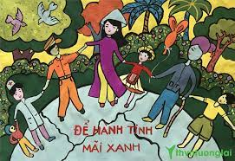 | 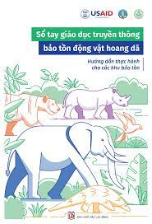

1. MỤC TIÊU
1.1. Về kiến thức
Khái niệm cơ bản về góc truyền thông.
1.2. Về năng lực
- Biết vận dụng kiến thức đời sống, kiến thức văn học để giải quyết một tình huống.
- Phát triển năng lực giải quyết vấn đề thông qua các bước: xác định vấn đề; đề xuất và lựa chọn giải pháp; thực hiện giải pháp; đánh giá giải pháp.
- Phát triển khả năng tư duy độc lập và sáng tạo.
1.3. Về phẩm chất
Yêu, trân trọng và bảo vệ thiên nhiên.
2. THIẾT BỊ DẠY HỌC VÀ HỌC LIỆU
- SGK, SGV.
- Tranh ảnh về các hoạt động truyền thông của trường.
- Máy chiếu, máy tính.
- Giấy A1 hoặc bảng phụ để HS làm việc nhóm.
- Phiếu học tập.
3. TIẾN TRÌNH DẠY HỌC
HĐ 1: Xác định vấn đề
- Mục tiêu: HS kết nối kiến thức trong cuộc sống vào nội dung của bài học.
- Nội dung: GV trực quan tranh và hỏi, HS quan sát tranh và trả lời.
- Sản phẩm: Câu trả lời của HS.
- Tổ chức thực hiện:
B1: Chuyển giao nhiệm vụ (GV)

? Em hiểu gì về từng bức tranh? Theo em, thông điệp chung mà ba bức tranh muốn gửi gắm là gì?
B2: Thực hiện nhiệm vụ: HS quan sát tranh, suy nghĩ cá nhân và trả lời câu hỏi.
B3: Báo cáo, thảo luận: HS trả lời câu hỏi của GV.
B4: Kết luận, nhận định (GV):
Nhận xét câu trả lời của HS và kết nối vào hoạt động hình thành kiến thức mới.
HĐ 2: Tiến trình dạy học
ĐỌC
I. XÁC ĐỊNH VẤN ĐỀ CẦN GIẢI QUYẾT
a) Mục tiêu: Giúp HS
- Đọc và hiểu được tình huống.
- Nắm được vấn đề trọng tâm cần giải quyết.
b) Nội dung: HS trả lời các câu hỏi của GV.
c) Sản phẩm: Câu trả lời của HS
d) Tổ chức thực hiện
HĐ của GV & HS | Nội dung cần đạt
B1: Chuyển giao nhiệm vụ (GV)  - Yêu cầu HS đọc SGK và đặt câu hỏi:  ? Em hiểu gì về góc truyền thông trong trường học?  ? Em hiểu thế nào về các từ “lắng nghe” và “lời than thở” trong tên chủ đề?  ? Thông điệp mà em nhận được từ hình vẽ trên là gì?  ? Người bạn đã nhờ các thành viên câu lạc bộ thực hiện việc gì?  ? Vấn đề trọng tâm cần giải quyết là gì?  B2: Thực hiện nhiệm vụ (GV & HS)  HS:  - Đọc văn bản  - Tìm chi tiết (phát hiện chi tiết)..  - Hoạt động nhóm cá nhân để trả lời các câu hỏi.  GV:  - Lắng nghe HS đọc, chỉnh sửa cách đọc.  - Lần lượt phát vấn HS, gợi mở để HS phát hiện vấn đề.  - B3: Báo cáo, thảo luận (GV & HS)  GV:  - Yêu cầu HS trả lời.  - Yêu cầu HS nhận xét, đánh giá.  HS:  - Trả lời câu hỏi.  - Nhận xét, đánh giá, bổ sung chobạn (nếu cần).  B4: Kết luận, nhận định (GV)  - Nhận xét, đánh giá câu trả lời của HS.  - Chốt vấn đề, chuyển dẫn sang mục sau. | a. Đọc hiểu tình huống  Góc truyền thông trong trường học là nơi để nhà trường (BGH, Đoàn thanh niên, các câu lạc bộ,..) truyền tải các thông tin cần thiết đến HS. Góc truyền thông có thể là một tấm bảng đen được trang trí, phân chia thành các khung, các ô với nội dung thông tin khác nhau.  b. Nhận biết vấn đề trọng tâm  - Thực hiện một sản phẩm sáng tạo cho góc truyền thông từ nguồn cảm hứng là bức hình vẽ một cây xanh bị chặt phá dẫn đến cái chết của nhiều sinh vật.

II. TÌM KIẾM VÀ LỰA CHỌN GIẢI PHÁP
a) Mục tiêu: Giúp HS
- Thu thập các thông tin, lên ý tưởng cho vấn đề cần giải quyết.
- Xây dựng và lựa chọn được giải pháp phù hợp.
b) Nội dung
- GV sử dụng KT phòng tranh cho HS thảo luận.
- HS làm việc cá nhân, làm việc nhóm để hoàn thiện nhiệm vụ.
- HS trình bày sản phẩm, theo dõi, nhận xét và bổ sung cho nhóm bạn (nếu cần).
c) Sản phẩm: Sản phẩm thảo luận của các nhóm.
d) Tổ chức thực hiện:
HĐ của GV & HS | Nội dung cần đạt
B1: Chuyển giao nhiệm vụ (GV)  - Yêu cầu HS đọc SGK và đặt câu hỏi:  ? Liệt kê những hiểu biết của em về vấn đề cần giải quyết?  ? Ý tưởng sản phẩm của em là gì?  ? Trong các ý tưởng giải pháp đó, em sẽ lựa chọn giải pháp nào? Vì sao?  B2: Thực hiện nhiệm vụ (GV & HS)  HS:Hoạt động nhóm  + 2 phút làm việc cá nhân  + 5 phút thảo luận nhóm để hoàn thành phiếu học tập  GV:  - Theo dõi, quan sát HS hoạt động…  - Hướng dẫn HS  - Hỗ trợ, tháo gỡ khó khăn  B3: Báo cáo, thảo luận (GV & HS)  GV:  - Yêu cầu HS trả lời, báo cáo sản phẩm.  - Yêu cầu HS nhận xét, đánh giá.  HS:  - Trả lời câu hỏi  - Báo cáo sản phẩm nhóm  - Theo dõi, nhận xét, đánh giá, bổ sung cho nhóm bạn (nếu cần).  B4: Kết luận, nhận định (GV)  - Nhận xét thái độ làm việc nhóm của HS  - Đánh giá sản phẩm nhóm của HS  - Chốt kiến thức, chuyển dẫn sang mục sau. | a. Thu thập thông tin, ý tưởng  - Thu thập các thông tin về nạn chặt phá rừng và những tác hại của việc chặt phá rừng.  - Lên ý tưởng cho sản phẩm: vẽ tranh, kể chuyện, sáng tác thơ, bài hát…  b.Tìm kiếm giải pháp  Lập ý tưởng chi tiết cho các giải pháp.  c. Lựa chọn giải pháp  Lựa chọn giải pháp phù hợp với năng lực của nhóm và các điệu kiện thực tế khách quan: thiết kế sản phẩm phù hợp với yêu cầu đăng tải ở góc truyền thông, cơ sở vật chất và thời gian thực hiện.

III. THỰC HIỆN
a) Mục tiêu: Giúp HS
- Biết lập kế hoạch để giải quyết tình huống.
- Tiến hành thực hiện sản phẩm theo giải pháp.
b) Nội dung
- GV sử dụng KT phòng tranh cho HS thảo luận.
- HS làm việc cá nhân, làm việc nhóm để hoàn thiện nhiệm vụ.
- HS trình bày sản phẩm, theo dõi, nhận xét và bổ sung cho nhóm bạn (nếu cần).
c) Sản phẩm: Sản phẩm thảo luận của các nhóm.
d) Tổ chức thực hiện
HĐ của GV & HS | Nội dung cần đạt
B1: Chuyển giao nhiệm vụ (GV)  ? Lập kế hoạch thực hiện bằng sơ đồ tư duy.  B2: Thực hiện nhiệm vụ (GV & HS)  HS:  - Hoạt động nhóm  + 2 phút làm việc cá nhân  + 5 phút thảo luận nhóm để hoàn thành phiếu học tập  GV:  - Theo dõi, quan sát HS hoạt động.  - Hướng dẫn HS.  - Hỗ trợ, tháo gỡ khó khăn.  B3: Báo cáo, thảo luận (GV & HS)  GV:  - Yêu cầu HS trả lời, báo cáo sản phẩm.  - Yêu cầu HS nhận xét, đánh giá.  HS:  - Trả lời câu hỏi  - Báo cáo sản phẩm nhóm  - Theo dõi, nhận xét, đánh giá, bổ sung cho nhóm bạn (nếu cần).  B4: Kết luận, nhận định (GV)  - Nhận xét thái độ làm việc nhóm của HS  - Đánh giá sản phẩm nhóm của HS  - Chốt kiến thức, chuyển dẫn sang mục sau. | a.Lập kế hoạch thực hiện bằng sơ đồ tư duy  Xác định vấn đề cần giải quyết  Tìm kiếm và lựa chọn giải pháp  Thực hiện sản phẩm theo giải pháp  b.Tiến hành thực hiện sản phẩm theo giải pháp  c. Trình bày giải pháp và sản phấm

NÓI VÀ NGHE
a) Mục tiêu: Giúp HS
- Rèn luyện được kĩ năng thuyết trình sản phẩm.
- Rèn luyện kĩ năng lắng nghe và phản hồi thông tin.
b) Nội dung
- GV yêu cầu lần lượt các nhóm trình bày sản phẩm.
- HS trình bày sản phẩm, lắng nghe, phản biện.
- GV nhận xét, đánh giá.
c) Sản phẩm: Sản phẩm thảo luận của các nhóm.
d) Tổ chức thực hiện
HĐ của GV & HS | Nội dung cần đạt
B1: Chuyển giao nhiệm vụ (GV)  - Yêu cầu HS trình bày sản phẩm.  B2: Thực hiện nhiệm vụ (GV & HS)  HS:  - Cử 2 đại diện nhóm lên trình bày sản phẩm.  - Lắng nghe.  GV:  - Theo dõi, quan sát HS hoạt động.  - Hướng dẫn HS.  - Hỗ trợ, tháo gỡ khó khăn.  B3: Báo cáo, thảo luận (GV & HS)  GV:  - Yêu cầu HS báo cáo sản phẩm.  - Yêu cầu HS nhận xét, đánh giá.  HS:  - Báo cáo sản phẩm nhóm  - Theo dõi, nhận xét, đánh giá, bổ sung cho nhóm bạn (nếu cần).  B4: Kết luận, nhận định (GV)  - Nhận xét thái độ làm việc nhóm của HS  - Đánh giá sản phẩm nhóm của HS  - Chốt kiến thức, chuyển dẫn sang mục sau. | c.Trình bày giải pháp và sản phấm  Bước 1: Chuẩn bị  Bước 2: Trình bày giải pháp và sản phẩm  Bước 3: Trao đổi
HĐ 3: Luyện tập
Vẽ sơ đồ tư duy hệ thống hóa lại các bước mà em giải quyết được tình huống trên.
HĐ 4: Vận dụng
HS về nhà vẽ một bức tranh (làm một bài thơ) về chủ đề trên.

